附件1
考生健康情况自我承诺书
姓 名 |  | 准考证号
身份证号 |  | 联系电话
本人郑重承诺以下事项：
1.考前7天内，本人及家庭成员体温正常，没有出现过发热（体温≥37.3℃）、干咳、乏力、咽痛、嗅（味）觉减退、腹泻等症状；
2.本人不属于疫情防控要求强制隔离期、医学观察期或自我隔离期内的人群；
3.本人充分理解并遵守考试期间考点各项防疫安全要求；
4.本人考试当天自行做好防护工作，提前抵达考点；
5.考试过程中如出现咳嗽、发热等身体不适情况，本人愿自行放弃考试或遵守考试工作人员安排到指定区域考试；
6.以上信息真实、准确、完整，如因个人主观原因漏报、瞒报、虚报造成相关后果，本人承担由此带来的全部法律责任。

考生签字： 日期：
注：本表为每科目入场时提交一份。
附件2
核酸检测证明样例及说明
1．检测机构出具的核酸检测报告单。
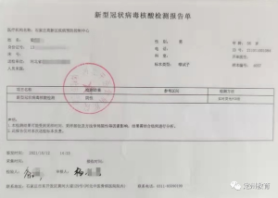
注：本表为每科目入场时提交一份。
2．微信下载登录“河北健康码”，查询本人核酸检测信息并截图，A4纸打印后本人签名，标注准考证号、身份证号码。
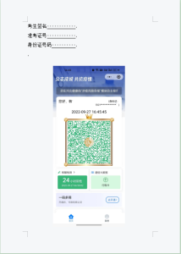
3．微信下载登录“国务院客户端”，点击“核酸检测证明”，查询本人核酸检测信息并截图，A4纸打印后本人签名，标注准考证号、身份证号码。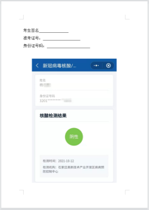

附件3
定州市教师资格考试外地考生备案表
姓名 | 身份证号 | 联系电话 | 现居住地 | 到定州时间

